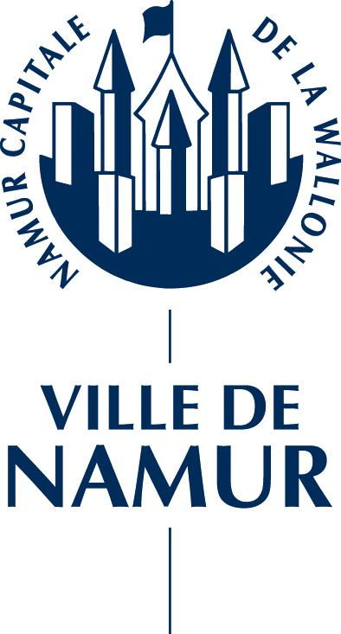

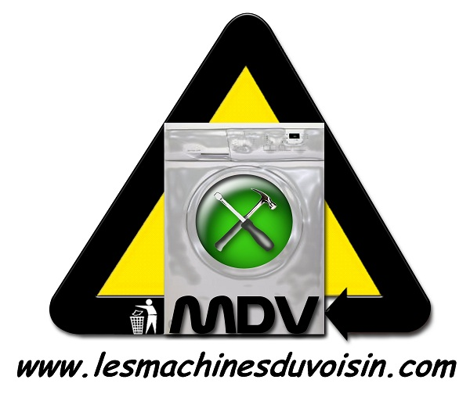
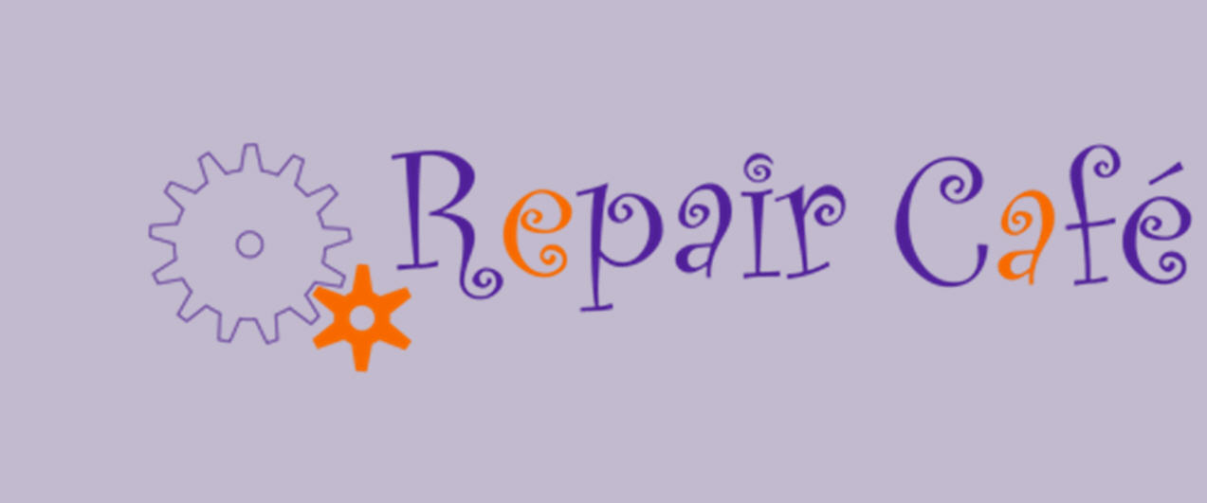


Présentation de l'évènement « Repair-Café à Namur »
Date : 20 Avril 2013
Horaire : de 14h à 18h (fermeture des portes)
Lieu : Ravik Boutik, Bld d'Herbatte, 8a à 5000 Namur

Le concept

Le principe de base d'un Repair Café est de réunir des bénévoles qui sont à disposition des citoyens en vue de réparer les objets endommagés. L'idée n'est pas simplement de réparer, mais doit constituer un apprentissage pour le demandeur. Les séances ont lieu périodiquement, habituellement une fois par mois, dans des locaux mis à disposition pour l'occasion. Les Repair Cafés sont habituellement divisés en plusieurs ateliers : électro (aspirateur, télé, grille-pain, jouets…), couture (raccommoder, raccourcir, retoucher…), informatique (imprimante, ordinateur…), vélos, petits meubles... Le service est gratuit et accessible à tous.
Des tirelires sont cependant disposées dans les locaux pour recueillir les dons.
Comme son nom l'indique, il est possible de prendre une collation dans un Repair Café. Tartes, cakes, soupes et boissons chaudes sont disponibles.

Origine et implantations en Belgique

Les Repair Café sont nés au printemps 2009 à Amsterdam à l’initiative de Martine Postma. Le premier Repair Café belge a débuté à Bruxelles en septembre 2012. Cette activité connaît un vif succès et a lieu chaque 1er dimanche du mois à Ixelles. Depuis, 3 nouveaux repair cafés ont vu le jour en Région Bruxelloise (à Molenbeek, à Schaerbeek et à Berchem-Sainte-Agathe).
Le premier Repair Café flamand a, quant à lui, débuté le 1er décembre 2012, à Anvers. Depuis, des « cafés des réparateurs » ont ouvert à Sint-Niklaas et Leuven et devraient se développer à Bruges et Heist-op-den-Berg. Une collaboration entre l'association flamande Netwerk Bewust Verbruiken (NBV) et la fondation néerlandaise des Repair Cafés a été récemment mise en place pour aider les groupes locaux au nord du pays.
En Wallonie, un Repair Café a été lancé en janvier 2013 à Ath. Des projets se mettent en place à Soignies, La Hulpe... A l’instar de la collaboration entre la Flandre et les Pays-Bas, une nouvelle fondation représentant la Wallonie-Bruxelles devrait voir le jour. Objectif : construire un réseau d'échange et de coordination entre les différentes initiatives.
|| En savoir plus : www.crioc.be/FR/doc/dcdc/consommationdurable/document-6830.html#
Un Repair Café à Namur
L’organisation des Repair Cafés de Namur est une collaboration entre l’Asbl « Les Machines du Voisin », La Ressourcerie Namuroise (Ravik boutik) et l’Echevinat de l’Environnement de la Ville de Namur.

Ce projet s’inscrit pleinement dans le concept « Namur, Capitale du réemploi ». La Ville de Namur a donc adhéré à la proposition de l’Asbl « Les Machines du Voisin » en soutenant financièrement cette initiative. Le magasin Ravik boutik accueillera cette activité dans ses locaux.

Les Repair Cafés visent à interpeller les citoyens sur le fait qu’un appareil ou un objet défectueux ne doit pas nécessairement être jeté et que nombre d’entre eux sont réparables. Ils découvrent ainsi des alternatives concrètes au « tout à la poubelle ». Les réparateurs professionnels n’ont pas à craindre une concurrence face à ce nouveau concept, bien au contraire, car en fonction de l’état de l’objet les visiteurs sont réorientés vers ceux-ci.

Les partenaires

« Les Machines du Voisin Asbl »

Le concept des "Machines du Voisin" (MDV) est, à l'origine, une initiative citoyenne de développement local. La sensibilisation aux enjeux globaux ET locaux, entre autres la raréfaction des matières premières, a amené les membres de l’asbl à présenter des alternatives à l'obsolescence programmée. Cette transition passe par des gestes et actes quotidiens!

Un des objectifs poursuivis par l’asbl « Les Machines du Voisin » est la mise à disposition gratuite, durant une période de temps déterminée, d'appareils, d'outils et de machines. A la base, ceux-ci sont issus de la récupération (dons), remis en état par les bénévoles de l'association et l'utilisation de produits à faible impact environnemental pour leur entretien est privilégiée. La première implantation et le siège de MDV ont été créés à Jambes en décembre 2012 et une seconde implantation devrait voir le jour au centre-ville début mai 2013. Cette idée est aisément transposable et peut être implantée facilement et gratuitement.

Le concept du Repair café permet à l’asbl « Les Machines du Voisin » de mettre ses ressources humaines et matérielles à disposition du namurois en lui proposant de venir réparer ses objets avec des bénévoles "locaux"... et avec des outils et des machines de récup’ provenant des dons des... Namurois! La boucle est ainsi bouclée.

« La Ressourcerie Namuroise - Ravik boutik»

La Ressourcerie Namuroise est une société coopérative à responsabilité limitée, agréée Entreprise d’insertion. Dans le cadre de son activité de collecte et de traitement de déchets encombrants issus des particuliers, La Ressourcerie donne la priorité à la réutilisation et gère deux magasins de seconde main (Madame Ravik et Ravik boutik) qui permettent d’offrir une seconde vie aux objets collectés.

Le magasin Ravik boutik offre un cadre idéal pour l’organisation d’un Repair café. D’une part, du point de vue didactique, quoi de mieux qu’un magasin de seconde main pour sensibiliser le citoyen à la réparation de ses objets qui est en quelque sorte le chaînon manquant dans le cycle de vie des objets. Et d’autre part, le caractère convivial de Ravik boutik, bien connu des habitués des dimanches de l’éco-consommation, en fait un lieu idéal pour s’y arrêter. Ces deux aspects sont en adéquation parfaite avec les objectifs de La Ressourcerie Namuroise : allonger le cycle de vie des objets et ceci de façon attractive pour le grand public.

« La Ville de Namur »

Au travers des actions menées en matière d’éco-consommation, de la collecte « d’encombrants » à domicile sur appel développée en collaboration avec l’économie sociale qui donne la priorité au réemploi et ensuite au recyclage et de diverses activités de sensibilisation à la récup’ (ateliers récup’, visite de La Ressourcerie Namuroise, animations scolaires, formation, dimanches…), Namur est devenue « Capitale du Réemploi ». Cette année, à son initiative, la Ville a lancé le salon RECUP^{ère}, 1er Salon de l’Eco-consommation et du réemploi. Un concept original qui a rencontré un vif succès.

Dans le cadre du Repair café, la Ville de Namur apporte une aide logistique et financière. Elle est également chargée de la communication.

L’accueil

Un accueil est prévu à l’entrée du magasin, le visiteur reçoit toutes les informations sur le fonctionnement du Repair Café : le règlement interne (annexe 1), une fiche de réparation à compléter ainsi qu’un ticket numéroté.
L’entrée est gratuite. Une tirelire est placée sur les tables de réparation et le visiteur est libre de laisser une petite contribution. L’argent récolté par l’Asbl sera utilisé pour acquérir du matériel supplémentaire.

Les différents ateliers

5 ateliers réparation sont prévus :
- Couture : vêtements ou accessoires troués, remplacement de tirettes, boutons et ourlets décousus, sacs à mains, nappes, coussins décoratifs, peluches ;
- Ebénisterie : petit mobilier en bois (pieds de chaise, tiroir bloqué, petits trous, fissures, …), cadre photos, jouets en bois…
- Vélo : pneu (venir avec une nouvelle chambre à air si celle-ci n’est pas réparable), huilage de la chaîne, selle bloquée, fixation d’un réflecteur, d’un phare ;
- Petite réparation : objets du quotidien (plastique, céramique, verre) fissurés, vase à recoller, poignée de poêle, tuyau fissuré de l’aspirateur, panier à linge abîmé…
- Electronique et matériel électrique : fer à repasser, percolateur, lampe de chevet, radio, grille-pain, réveil-radio, mixeur ;
A l’exception du matériel informatique, des gsm, des écrans plasmas.

La réparation et les réparateurs

Les réparateurs sont bénévoles et experts en matière d’électricité, de couture, de menuiserie, de réparation de vélos, … Aucune garantie de réparation n’est octroyée au Repair Café. Il est à noter que pour la plupart des objets apportés, des solutions sont trouvées. Si une pièce de rechange est nécessaire et qu’elle n’est pas disponible auprès du réparateur, le visiteur reçoit les références de la pièce et est invité à revenir au prochain Repair Café avec la pièce afin d’effectuer la réparation.

Pour faire patienter les visiteurs, un espace petite restauration est accessible et propose pâtisseries et boissons. Un espace lecture rassemblera des idées bricolage et astuces réparations à faire chez soi.

Evaluation

Une évaluation sera réalisée après chaque Repair Café pour permettre d’améliorer encore l’accueil des citoyens et la qualité des différentes interventions.

En bref :

Date : samedi 20 avril
Horaire : de 14 à 17h30
Lieu : Au sein de Ravik boutik – Boulevard d’Herbatte 8A -5000 NAMUR
Entrée : Gratuite

Les dates des prochains Repair Café
- samedi 18 mai et samedi 15 juin même horaire, même lieu.

